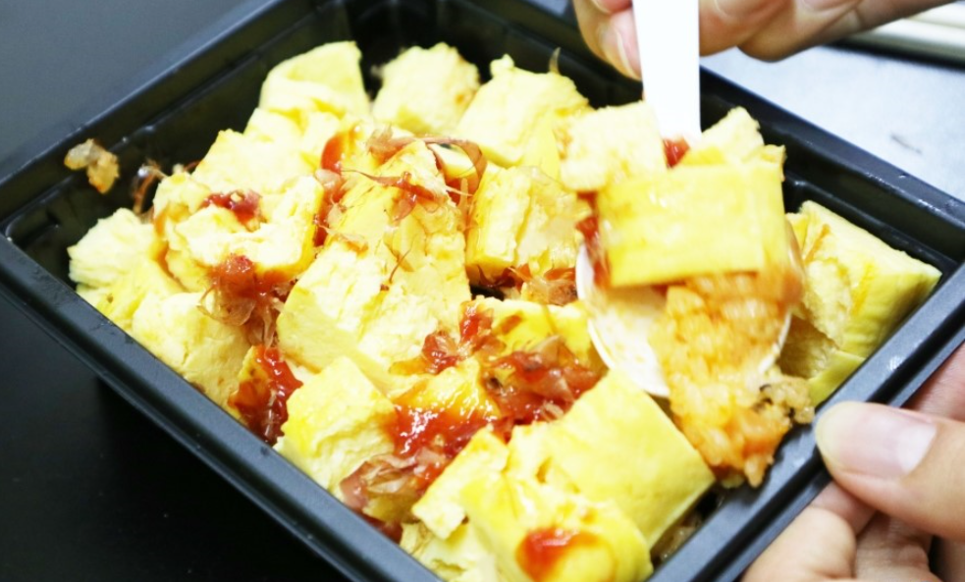

* 달걀말이 김치 햄 볶음밥
* 재료
* 가쓰오올린 계란말이 1개
* 삼각김밥(매콤햄김치볶음밥) 2개
* 만드는 방법

1. 삼각김밥을 뜯어서 잘게 부수어 아래에 깔아줍니다.
2. 그 위에 계란말이를 올려줍니다.
3. 전자레인지에 1분 30초간 데워줍니다.
4. 그 위에 계란말이에 들어있던 가쓰오와 케찹을 뿌려줍니다.

* 칼로리
* 715 kcal
* 조리시간
* 10분

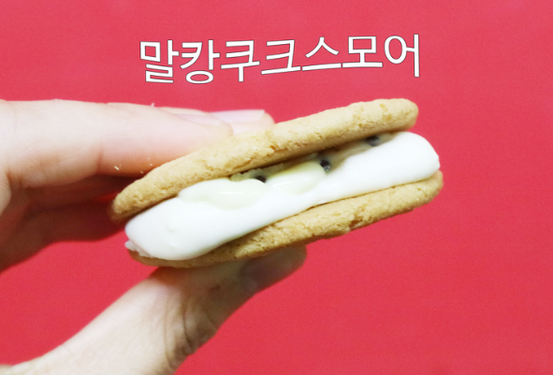

* 말랑쿠크스모어
* 재료 (1개 기준)
* 말랑카우 2개
* 허쉬 1조각
* 사브레 2개
* 만드는 방법

1. 사브레 하나에 말랑카우 2개를 올려줍니다.
2. 허쉬쿠키앤크림 한 조각을 살포시 얹어줍니다.
3. 전자레인지에 15-17초간 돌려줍니다.
4. 나머지 사브레 한조각을 재빨리 올리고 적당히 눌러줍니다.

* 칼로리
* 215.4 kcal (1개당)
* 조리시간
* 10분

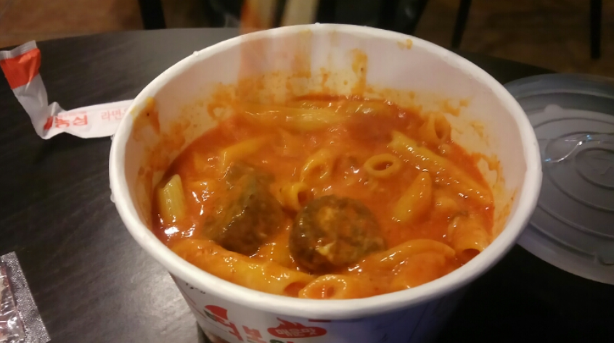

* 맥앤치즈 떡볶이
* 재료
* 맥앤치즈(매콤한 칠리치즈맛) 1개
* 죠스떡볶이 1컵
* 슬라이스 치즈 2장
* 만드는 방법

1. 맥앤치즈는 껍질을 뜯고 함께 들어있는 치즈를 뿌려서 전자레인지에 돌려줍니다.
2. 죠스떡볶이를 조리법대로 조리해줍니다. (전자레인지에 넣기 전에 슬라이스 치즈 두 장을 위에 올려줍니다.)
3. 죠스떡볶이에 맥앤치즈를 섞어줍니다.

* 칼로리
* 916 kcal
* 조리시간
* 15분

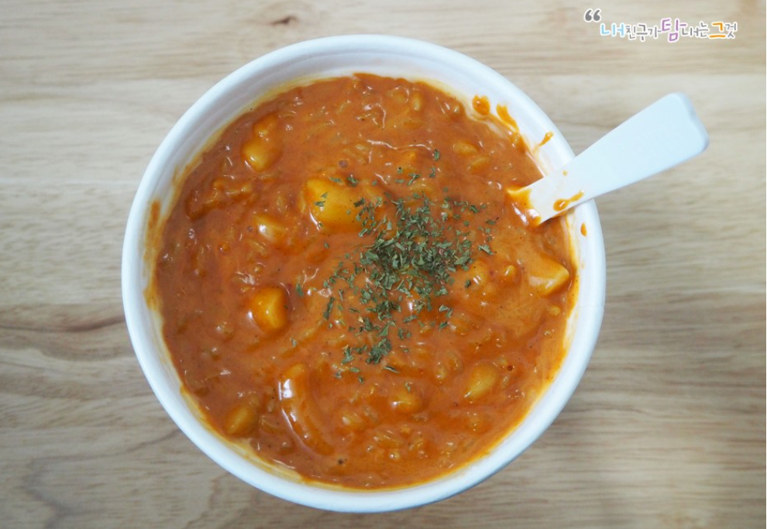

* 카레가 강타한 떡볶이
* 재료
* 옐로우크림커리덮밥 1컵
* 자이언트 떡볶이 1컵
* 플레인 요거트 1개
* 만드는 방법

1. 재료들을 모두 개봉해줍니다.
2. 팬에 떡볶이 떡에 물, 떡볶이 소스, 옐로우 크림커리 소스를 넣고 끓여줍니다.
3. 햇반은 전자레인지에 2분 정도 돌려줍니다.
4. 양념이 끓으면 데운 햇반을 넣고 다시 섞어줍니다.
5. 잘 저어주면서 어느정도 더 끓여줍니다. (타기 쉬우므로 주의)
6. 이제 빈 그릇에 담고 그 위에 요거트를 넣고 섞어줍니다.

* 칼로리
* 조리시간
* 20분

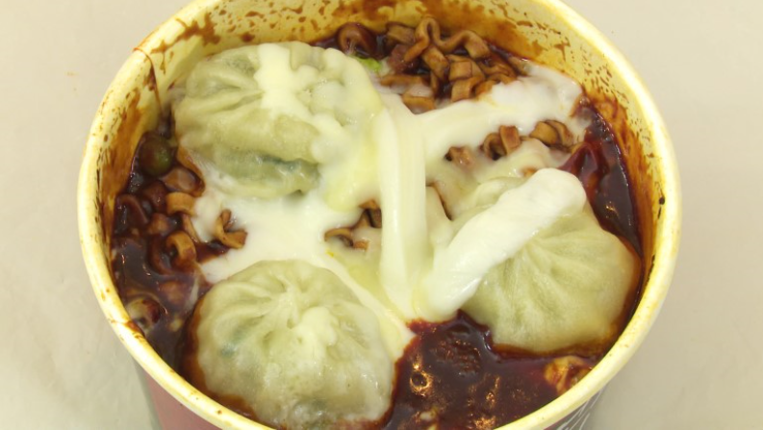

* 짜장 떡볶이
* 재료
* 자이언트 떡볶이 1컵
* 짜왕 1컵
* 라면 쏘옥 치즈 1개
* 스트링 치즈 1개
* 비비고 찐만두 3개
* 만드는 방법

1. 자이언트 떡볶이와 짜왕을 조리해줍니다. 이때 짜왕은 스프는 빼고, 면만 뜨거운 물에 부어 준비만 해줍니다.
2. 짜왕의 물은 버리고, 면을 자이언트 떡볶이에 넣어줍니다.
3. 짜왕 가루스프를 넣어서 잘 섞어줍니다.
4. 찐만두, 스트링치즈, 모짜렐라 치즈를 위에 얹어서 전자레인지에 1분 정도 돌려줍니다.

* 칼로리
* 1617.9 kcal
* 조리시간
* 15분